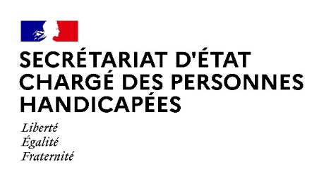

Paris, le 20 avril 2022

COMMUNIQUE DE PRESSE
Création d’un nouveau forfait d’aide humaine pour les personnes sourdaveugles dans le cadre de la Prestation de Compensation du Handicap (PCH)

Lors du sixième Comité interministériel du handicap du 3 février 2022, le gouvernement avait annoncé la reconnaissance de la surdicécité comme handicap spécifique nécessitant l’adaptation des modalités de compensation et de prise en charge.

La surdicécité concerne environ 6500 personnes en France. C’est un handicap rare caractérisé par la combinaison d’une déficience visuelle et d’une déficience auditive. Cette double déficience affecte la vie sociale, la communication, l’accès à l’information, les capacités d’orientation et la mobilité. Elle complique également l’accès aux dispositifs de soutien et d’accompagnement.

Ces personnes ne pouvaient pas toujours accéder aux forfaits d’aide humaine pour la cécité ou la surdité existants dans le cadre de la prestation de compensation du handicap (PCH) et surtout n’avait pas la possibilité de les cumuler.

Le décret du 19 avril 2022 prévoit la création d’un nouveau forfait d’aide humaine destiné spécifiquement aux personnes sourdaveugles avec 3 niveaux d’accompagnement de 30, 50 et 80 heures par mois attribués par les maisons départementales des personnes handicapées.

Les travaux sur la surdicécité se poursuivront dans le cadre d’un groupe de travail piloté par le CNCPH et les associations représentatives pour améliorer la vie des personnes sourdaveugles et former les professionnels à l’accompagnement de ce handicap avec l’appui de la CNSA.

Contact presse :

Secrétariat d’Etat chargé des Personnes handicapées
seph.communication@pm.gouv.fr

